Prénom :_________________ Date :____________________
Le [ ã]

Colorie le dessin quand tu entends [ ã]
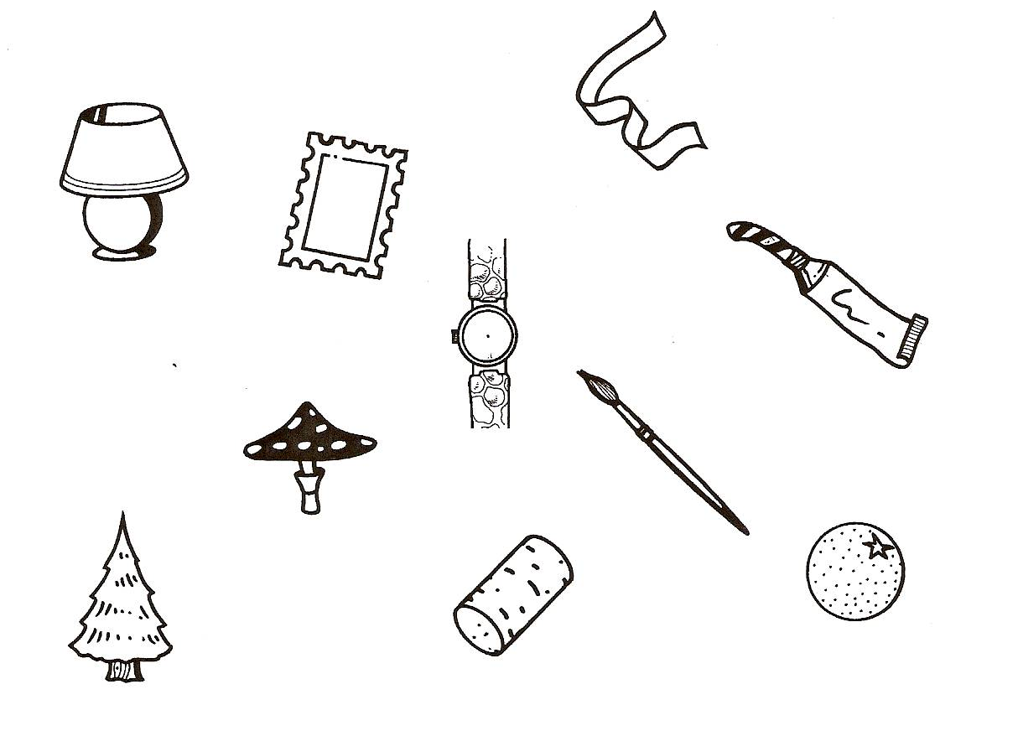

Repasse le son [ ã] dans les mots suivants

maman Une jambe
Un enfant
une lampe une tente
un landau
longtemps

Place une croix pour montrer dans quel syllabe tu entends [ ã]

Colorie les [ ã]

an en na an en na an an en an

an ne en an na en an na an en

na ne en on an na ne an na an

Ecris le numéro du dessin à côté du mot qui lui correspond
4
1
Un fantôme
Une tente
Une balance
Un pantalon
Un cerf volant
Un manteau
Une dent
7
3
2
5
6

Prénom :_________________ Date :____________________
Le son [ ã](suite)

Colorie les mots où tu vois [ ã]

Une tempête content
un pou
une chanson lion
une course ongle un étudiant une pause
Dessine.
Des pantoufles | Une ancre | Un ruban

Complète avec la bonne étiquette
oran
en
dan
ban
ouran
eu

une …………….ge la ……………….se un ………….crier

